Скриншоты выполненной лабораторной работы № 6.

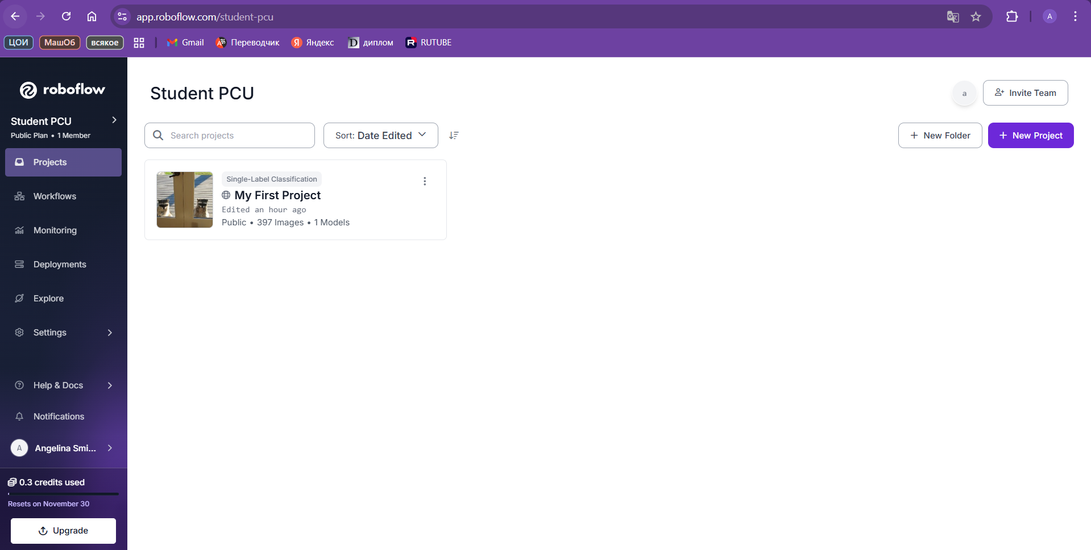

Рисунок 1 – Раздел «Мои проекты»

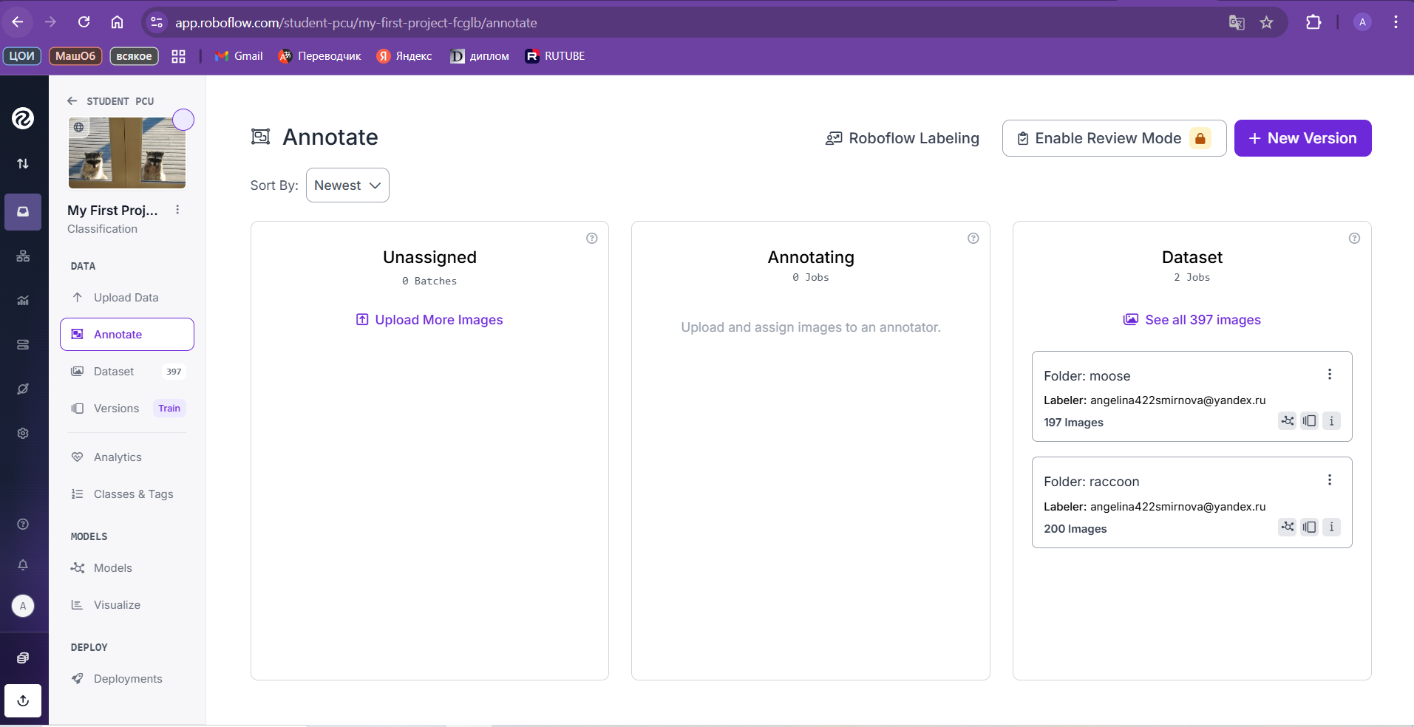

Рисунок 2 – Раздел «Аннотировать»

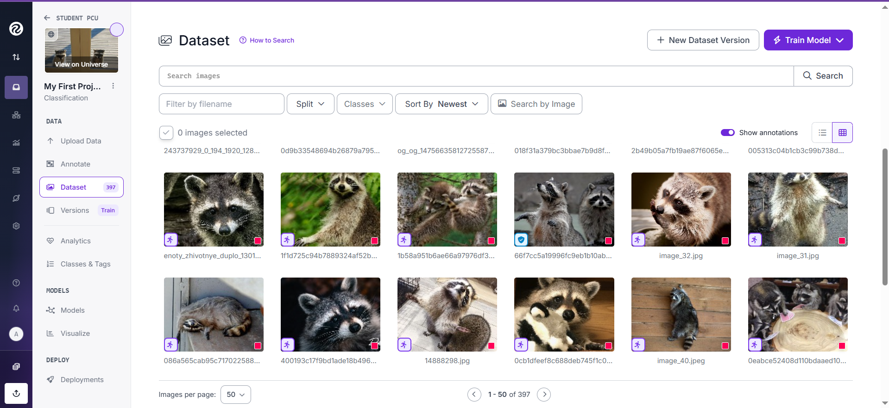

Рисунок 3 – Раздел «Набор данных»

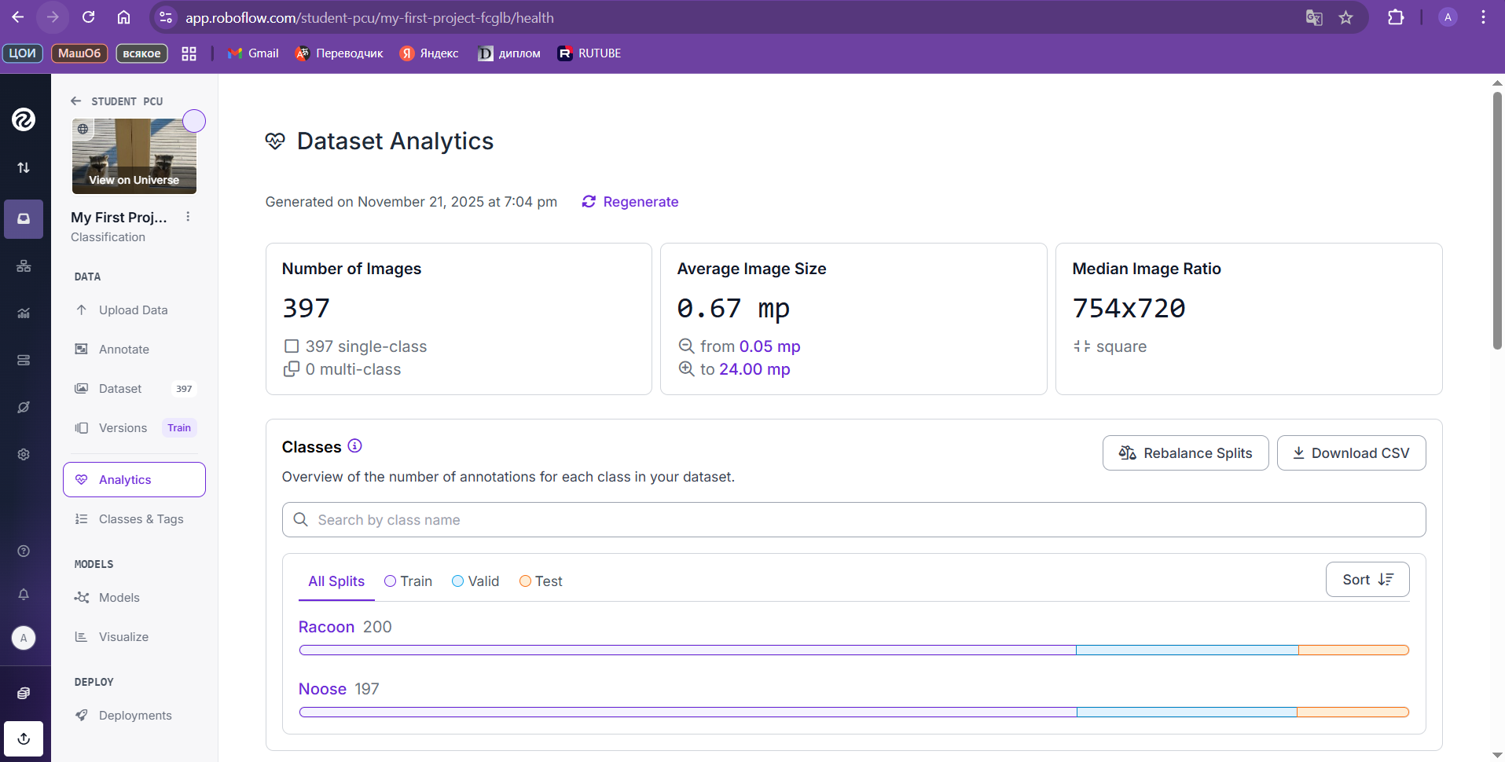

Рисунок 4 – Раздел «Аналитика»

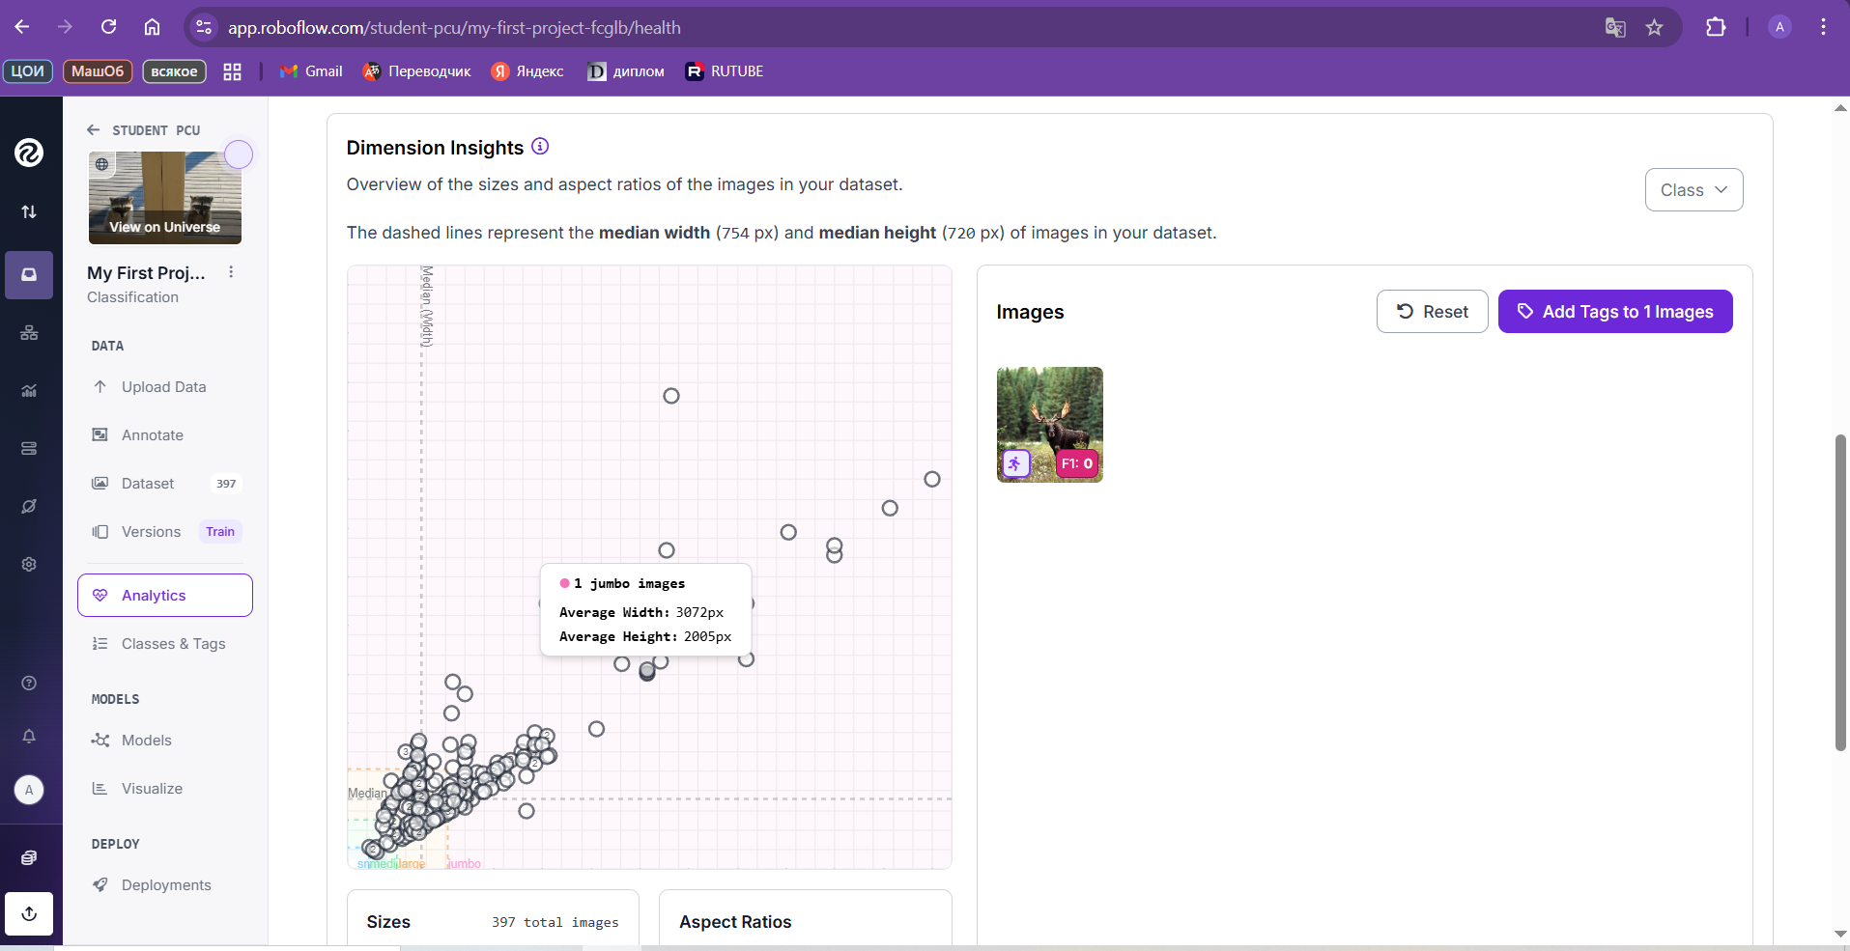

Рисунок 5 – Анализ измерений

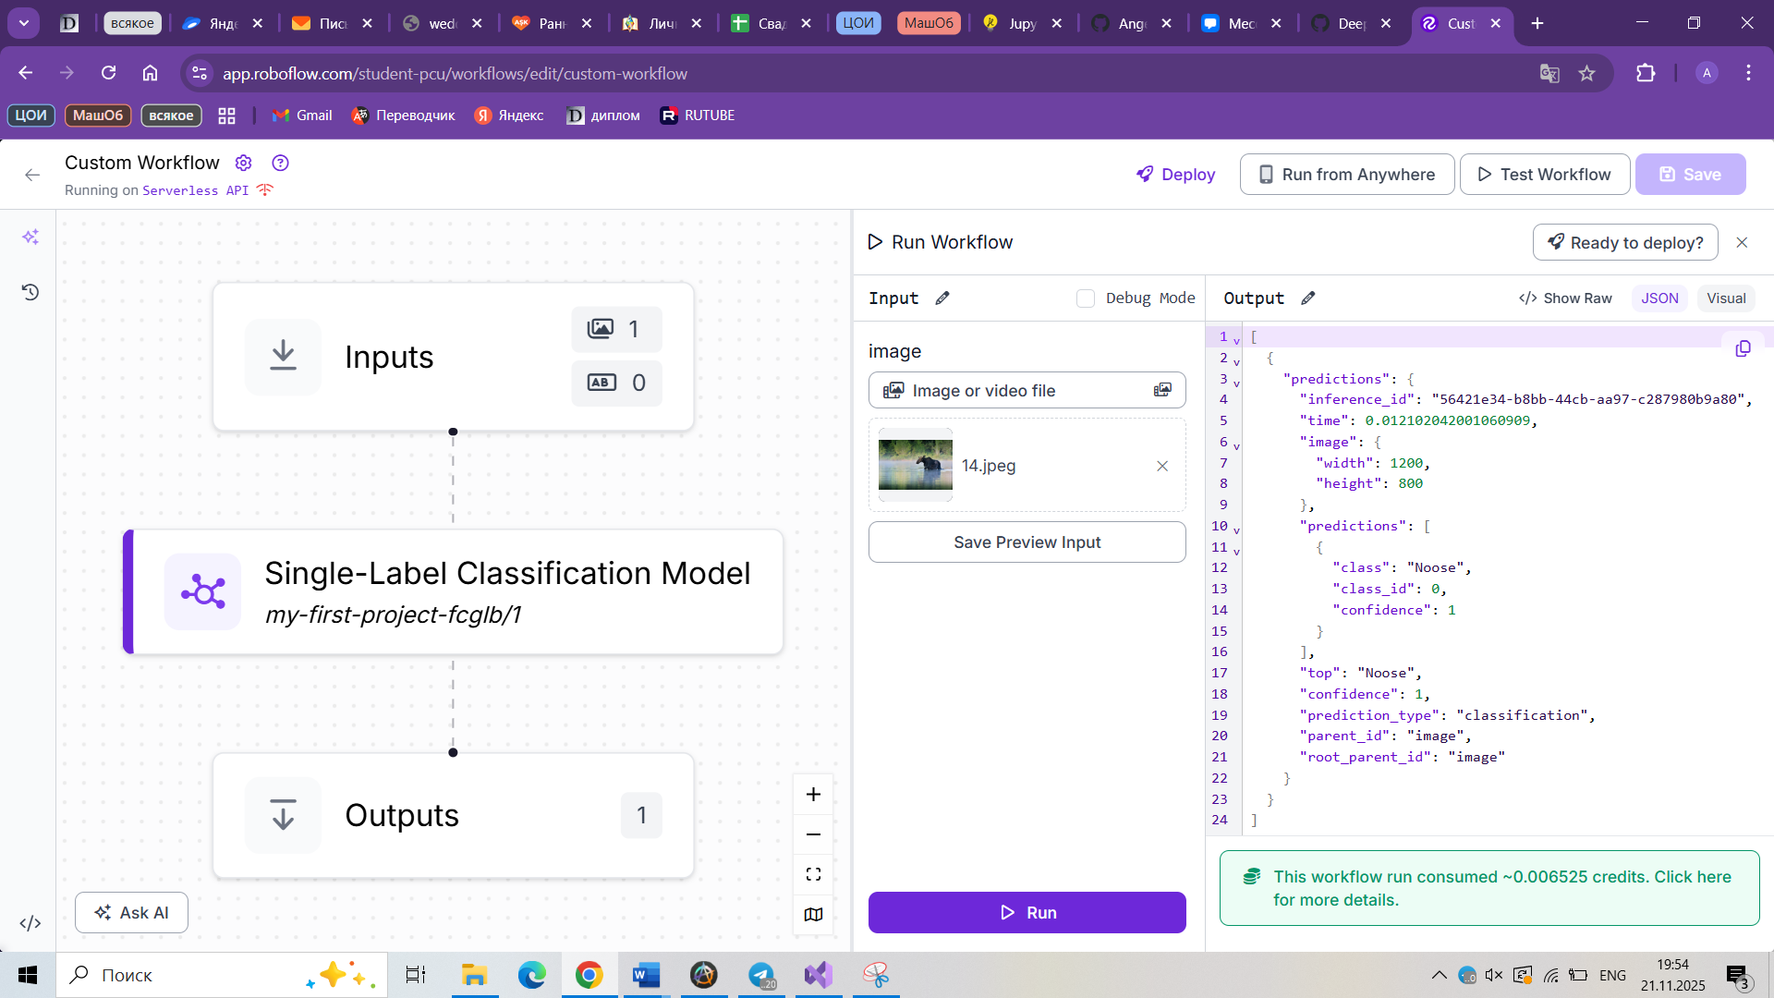

Рисунок 6 – Workflow

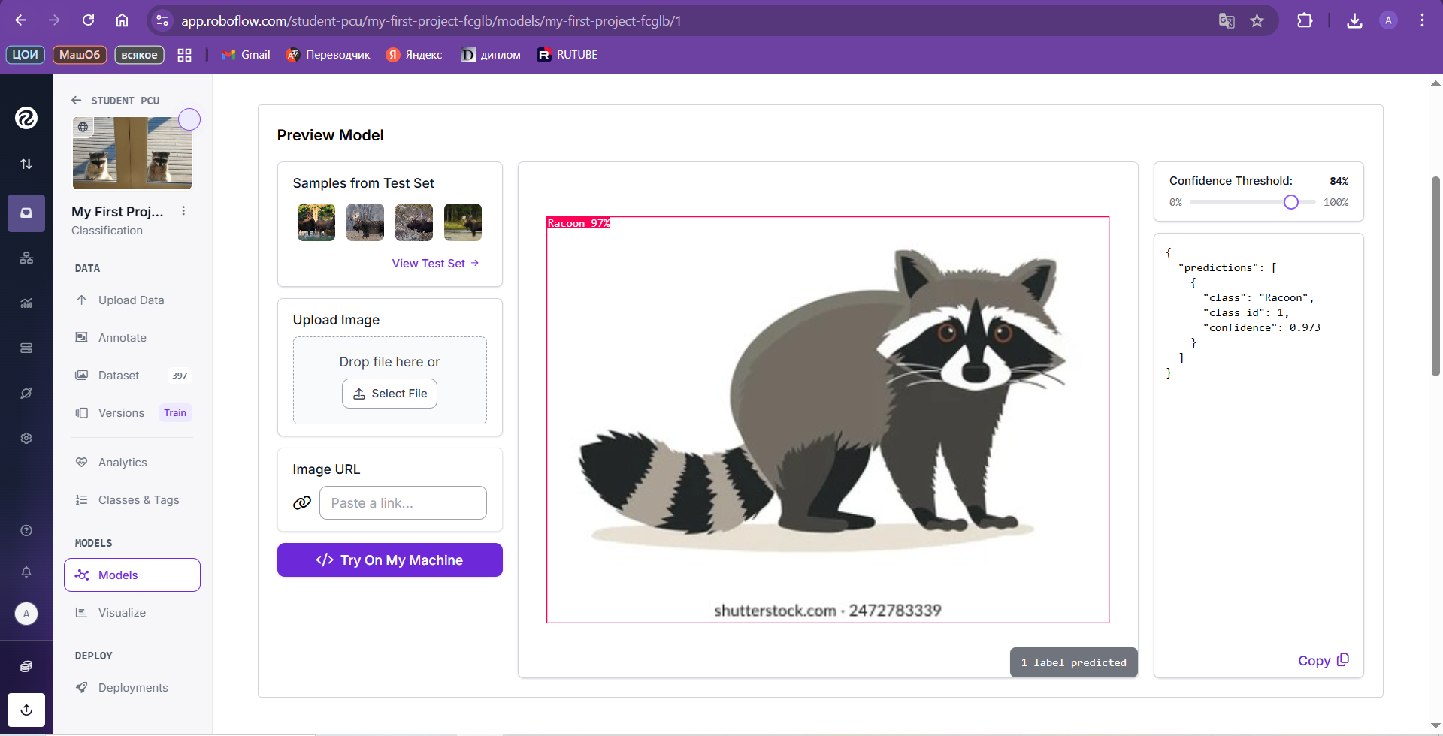

Рисунок 7 – Проверка 1 на изображении не из набора данных

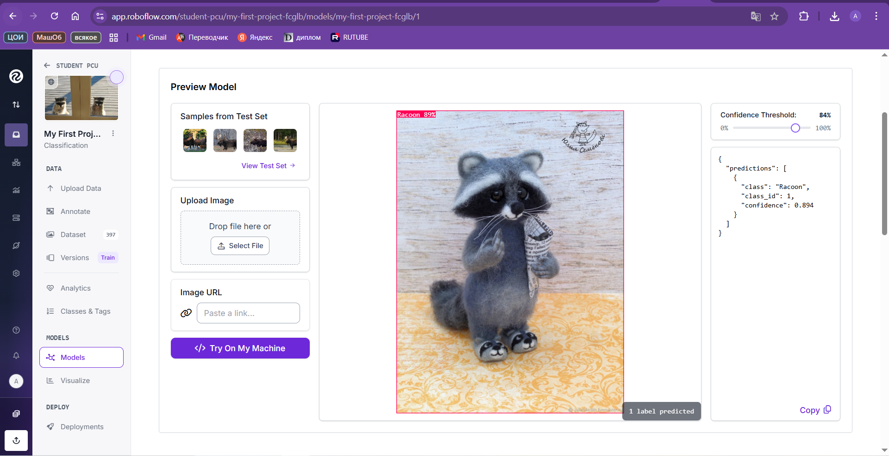

Рисунок 8 – Проверка 2 на изображении не из набора данных

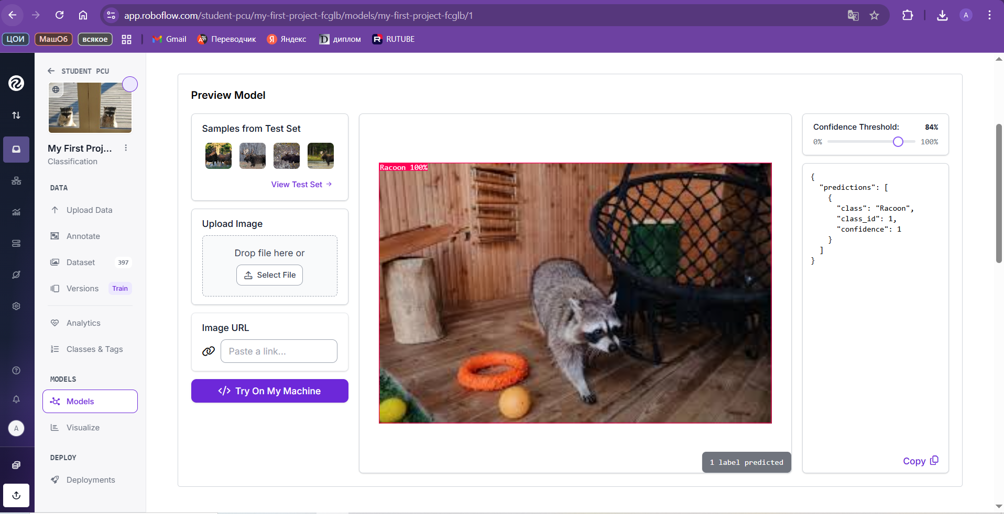

Рисунок 9 – Проверка 3 на изображении не из набора данных

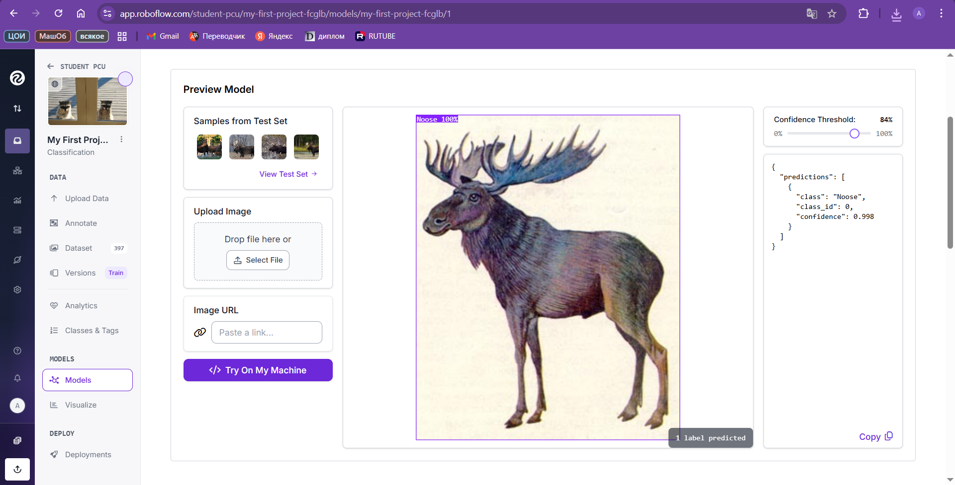

Рисунок 10 – Проверка 4 на изображении не из набора данных

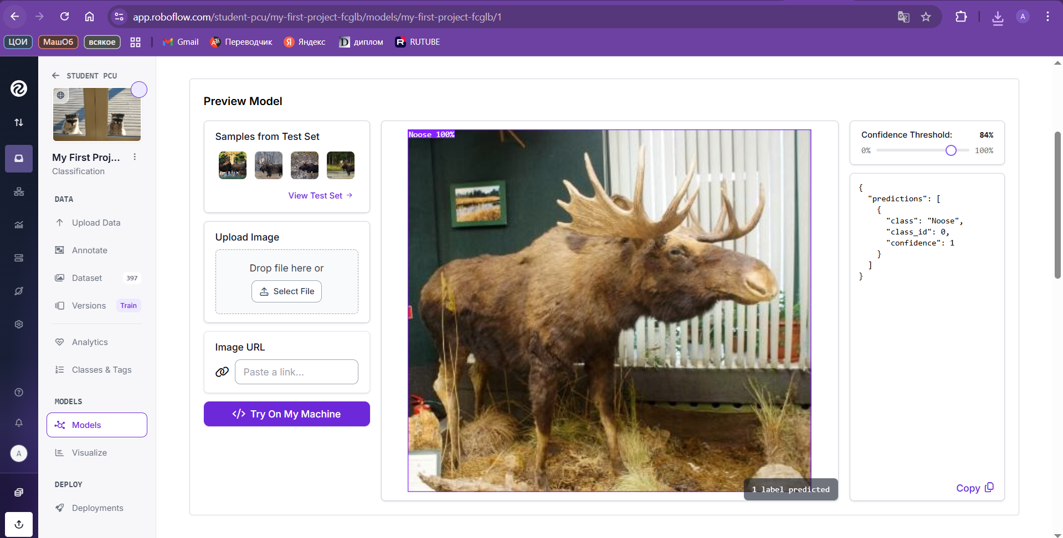

Рисунок 11 – Проверка 5 на изображении не из набора данных